ĐẠI HỌC KHXH&NV-TP.HCM  KHOA VĂN HỌC | CỘNG HOÀ XÃ HỘI CHỦ NGHĨA VIỆT NAM  Độc lập – Tự do – Hạnh phúc

Tp. Hồ Chí Minh, ngày 30 tháng 8 năm 2018

THÔNG BÁO
(V/v Xét cấp học bổng Quỹ hỗ trợ sinh viên Ngữ văn
của Khoa Văn học - Năm 2018)

Trong chương trình Khởi đầu mới, lễ hội giao lưu đầu năm của sinh viên các lớp thuộc Khoa Văn học dự định tổ chức vào ngày 29 tháng 9 năm 2018, Khoa sẽ trao học bổng từ Quỹ hỗ trợ sinh viên Ngữ văn của Khoa Văn học do cố GS. Hoàng Như Mai sáng lập. Đối tượng: dành cho sinh viên có hoàn cảnh khó khăn đặc biệt. Mỗi suất: 2.000.000 đ (Hai triệu đồng chẵn). Ban Chủ nhiệm Khoa đề nghị:
1. Sinh viên có hoàn cảnh đặc biệt khó khăn cần làm đơn gửi cho Ban Chủ nhiệm Khoa, có ý kiến đề nghị, bình xét của lớp.
2. GVCN, Ban cán sự, BCH Chi Đoàn, BCH Chi hội sinh viên các lớp tổ chức bình xét và lập danh sách những sinh viên được đề nghị nhận học bổng theo số lượng và mẫu đính kèm dưới đây.
3. Các lớp gửi danh sách và đơn của sinh viên cho Thư ký văn phòng Khoa (cô Nguyễn Thị Tâm). Thời hạn: trước ngày 20/9/2018.

Trân trọng cảm ơn./.

TRƯỞNG KHOA
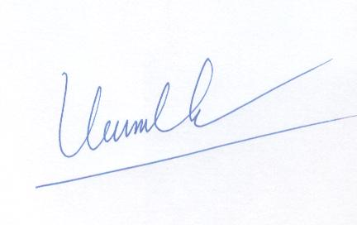

PGS.TS LÊ QUANG TRƯỜNG

ĐẠI HỌC KHXH&NV-TP.HCM  KHOA VĂN HỌC | CỘNG HOÀ XÃ HỘI CHỦ NGHĨA VIỆT NAM  Độc lập – Tự do – Hạnh phúc

DANH SÁCH SINH VIÊN XÉT NHẬN HỌC BỔNG
HỖ TRỢ SINH VIÊN NGỮ VĂN – NĂM 2018
STT | MSSV | HỌ TÊN | LỚP | Hoàn cảnh  (ghi cụ thể)

SỐ LƯỢNG SINH VIÊN ĐỀ XUẤT XÉT HỌC BỔNG CHO TỪNG LỚP

- - Ngữ Văn 3 A (K.2015-2019): 2
- - Ngữ Văn 3 B (K.2015-2019): 2
- - Hán Nôm 3 (K.2015-2019): 1
- - Ngữ Văn 2 A1 (K. 2016-2020): 2
- - Ngữ văn 2 A2 (K. 2016-2020): 2
- - Hán Nôm (K. 2016-2020): 1
- - Ngữ văn 1 A1 (K. 2017-2021): 2
- - Ngữ văn 1 A2 (K. 2017-2021): 2
- - Ngữ văn 1 A1 (K. 2018-2022): 2
- - Ngữ văn 1 A2 (K. 2018-2022): 2

